Муниципальное бюджетное дошкольное образовательное учреждение детский сад № 29 г. Азова

Отчёт МБДОУ № 29 г. Азова по инновационной деятельности за период 2017 года.

«Человек, дающий РЕБЁНКУ новое – НОВАТОР!
Человек, приобщающий РЕБЁНКА к прошлому – МЫСЛИТЕЛЬ!
Человек, дающий молодому поколению пример РАЗУМНОГО - ВЕЛИКИЙ Учитель!»
В современном обществе происходят динамичные изменения, которые характеризуются огромным количеством нововведений. Инновации – это уже жизненная потребность нынешнего времени. Инновационные процессы являются закономерностью развития современного дошкольного образования. Сегодня ДОУ шагает в ногу со временем, выступая активным носителем инновационной педагогической культуры.
Все мы, взрослые люди, в определённые периоды времени – дети, родители, бабушки, дедушки. Потребность человека в комфортной безопасной образовательной среде для своего ребёнка вышла на первое место в мире. Поэтому, создание личностно-ориентированной образовательной среды в ДОУ, позволяющей формировать условия для полноценного физического, духовного, психоэмоционального здоровья, межличностного, группового развивающего взаимодействия детей, родителей, педагогов и специалистов – важнейшая составляющая всего инновационного процесса в дошкольном образовании. Педагогический коллектив МБДОУ № 29 г. Азова, развивая инновационную деятельность, решает задачи:
- воспитывать социально–личностные качества дошкольников, умеющих мыслить неординарно и творчески;
- развивать инициативность, любознательность, произвольность, способность к творческому самовыражению, стимулировать коммуникативную, познавательную, игровую и другую активность детей в различных видах деятельности;
- научить детей применять современные инновационные технологии, направленные на успешную социализацию личности в обществе и повышения уровня интеллектуального мышления и креативного воображения. Решаются эти задачи в современном, высокопрофессиональном, конкурентоспособном, самом крупном в нашем городе и регионе дошкольном образовательном учреждении.
Мы называем свой детский сад «Детским садом будущего»!

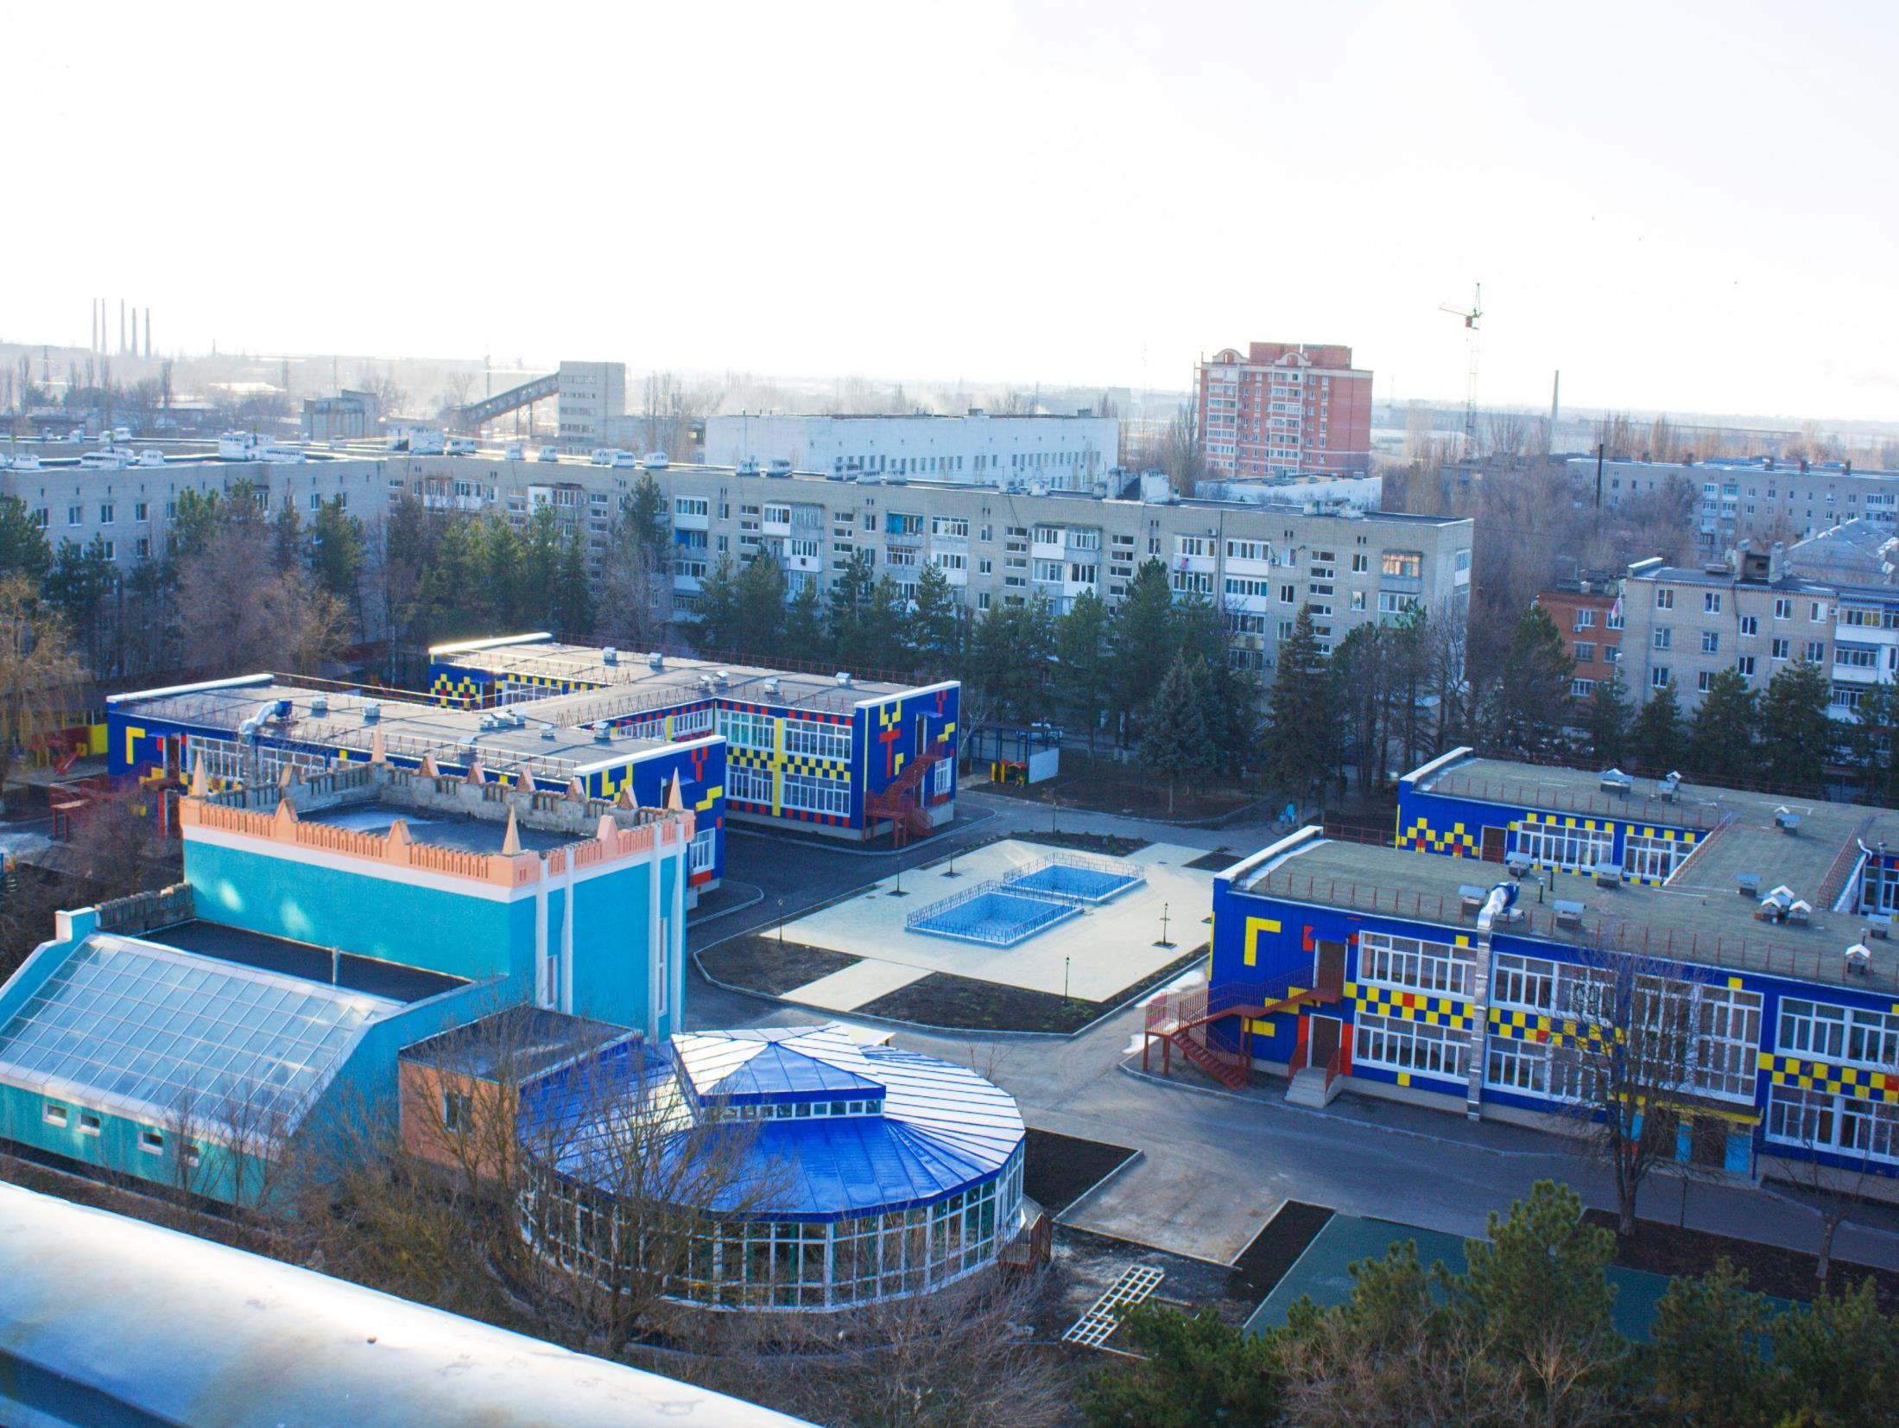
МБДОУ № 29 г. Азова - это – территория безопасности и здоровьесбережения

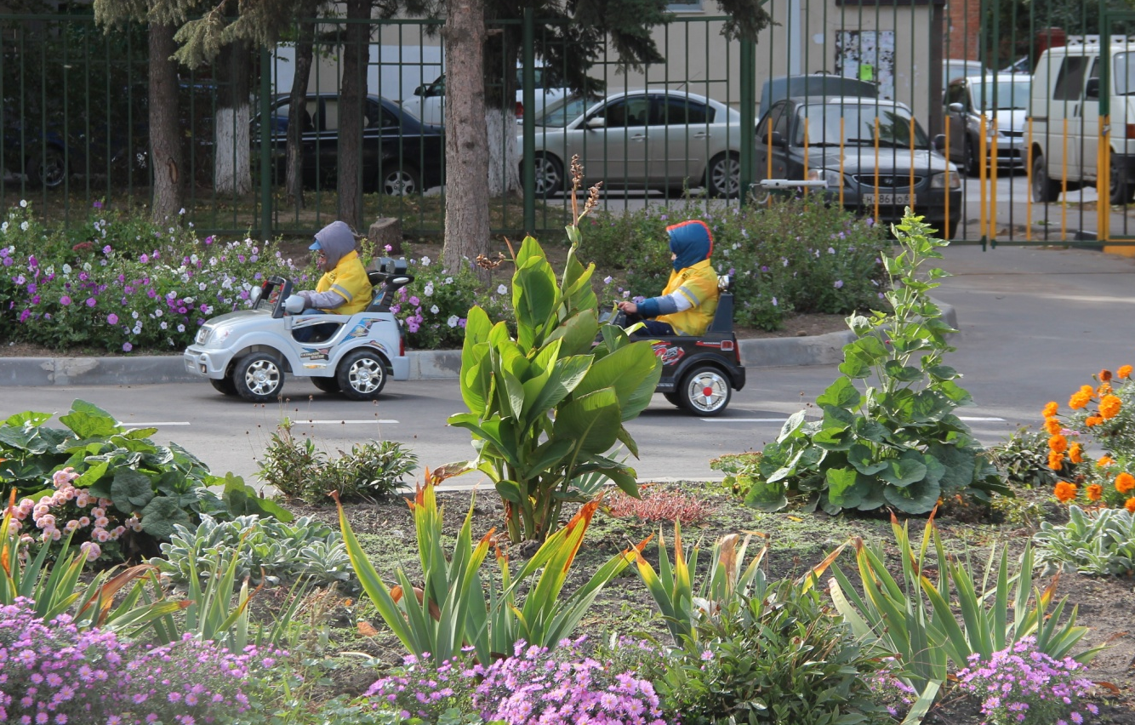

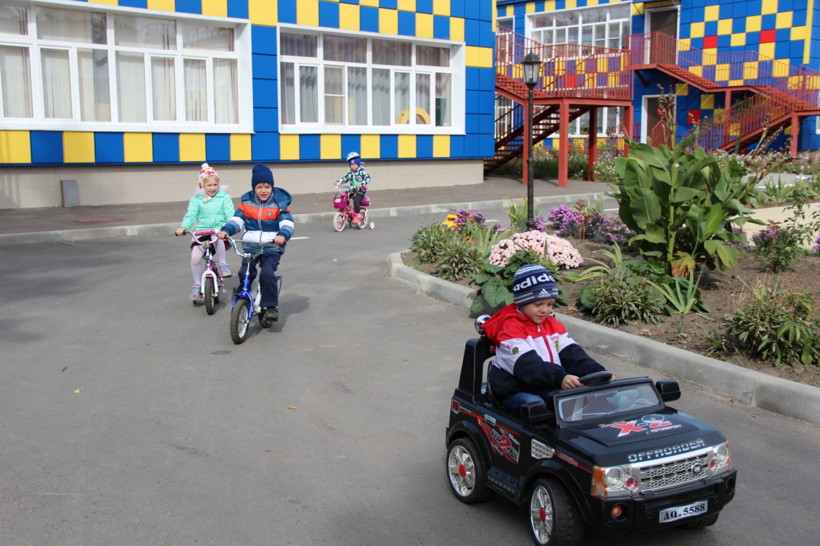
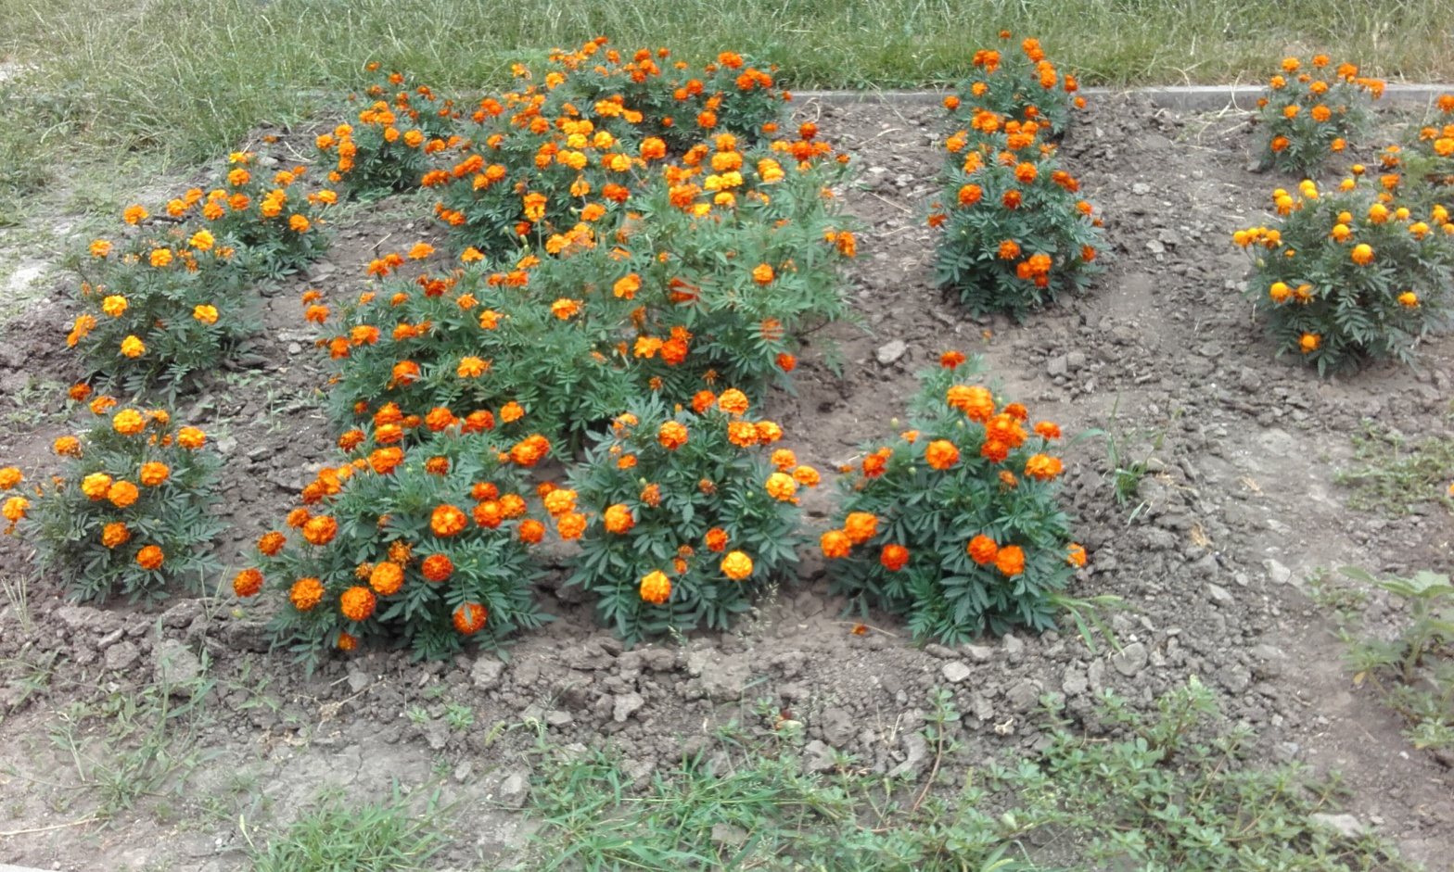
Это экологически чистая среда, разнообразие растительного мира, природный детско-взрослый ландшафт

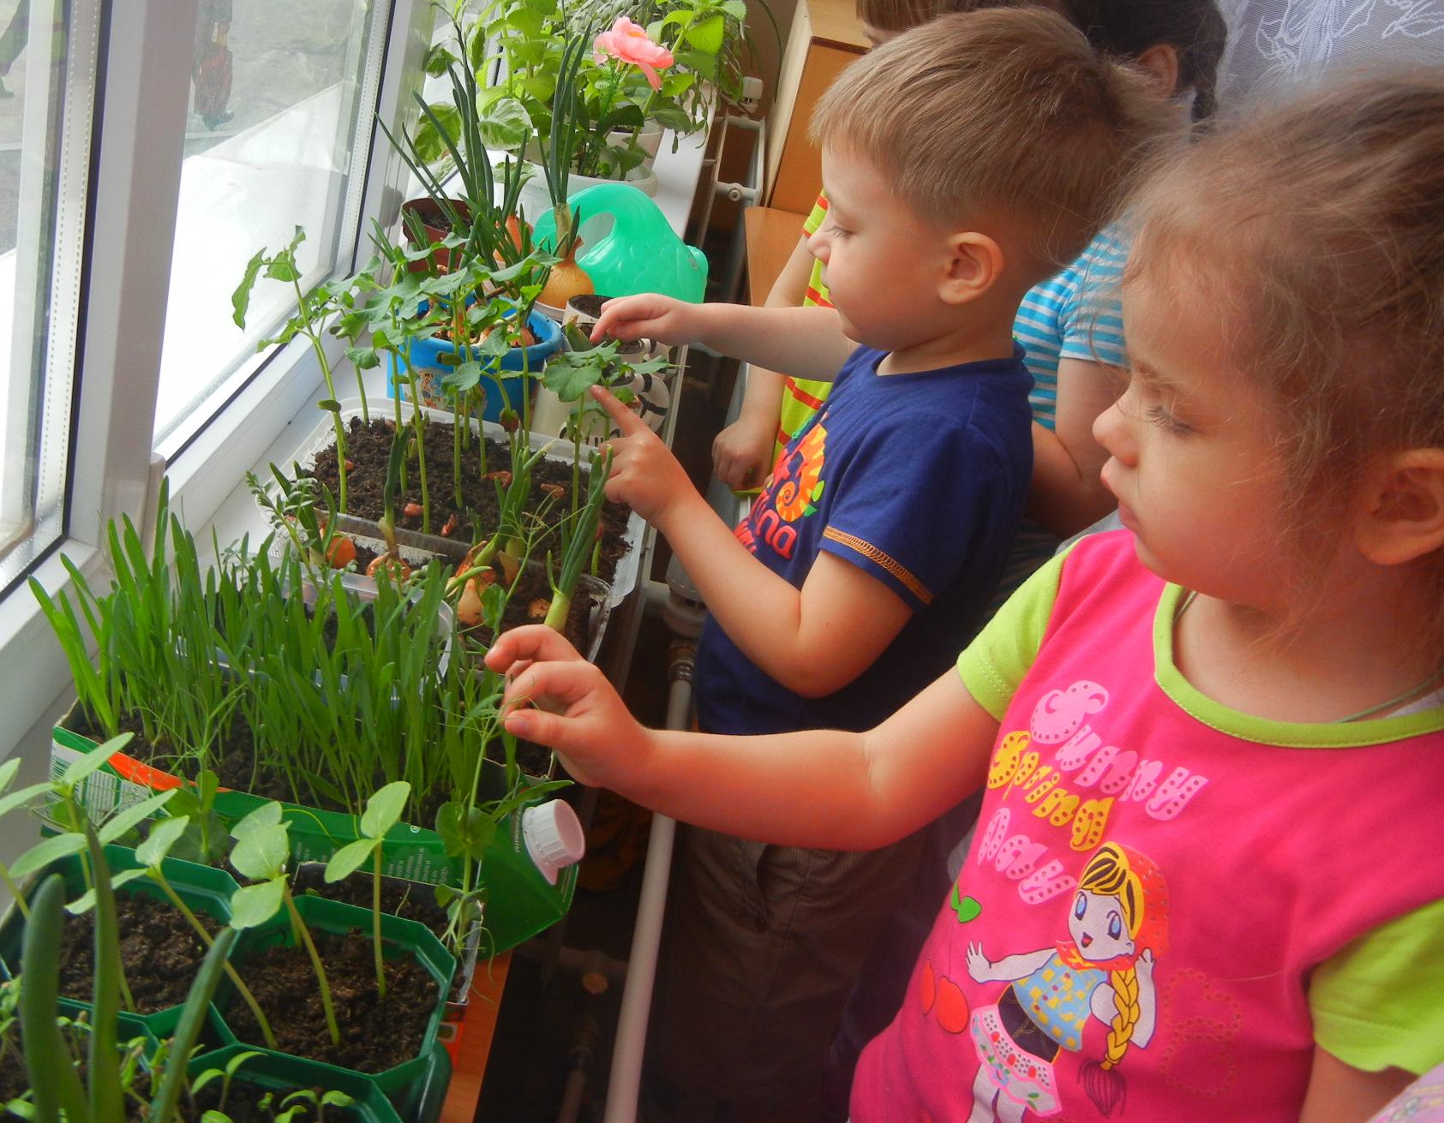
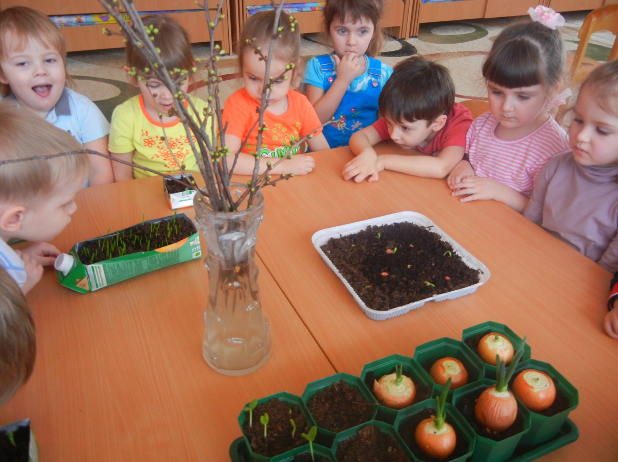

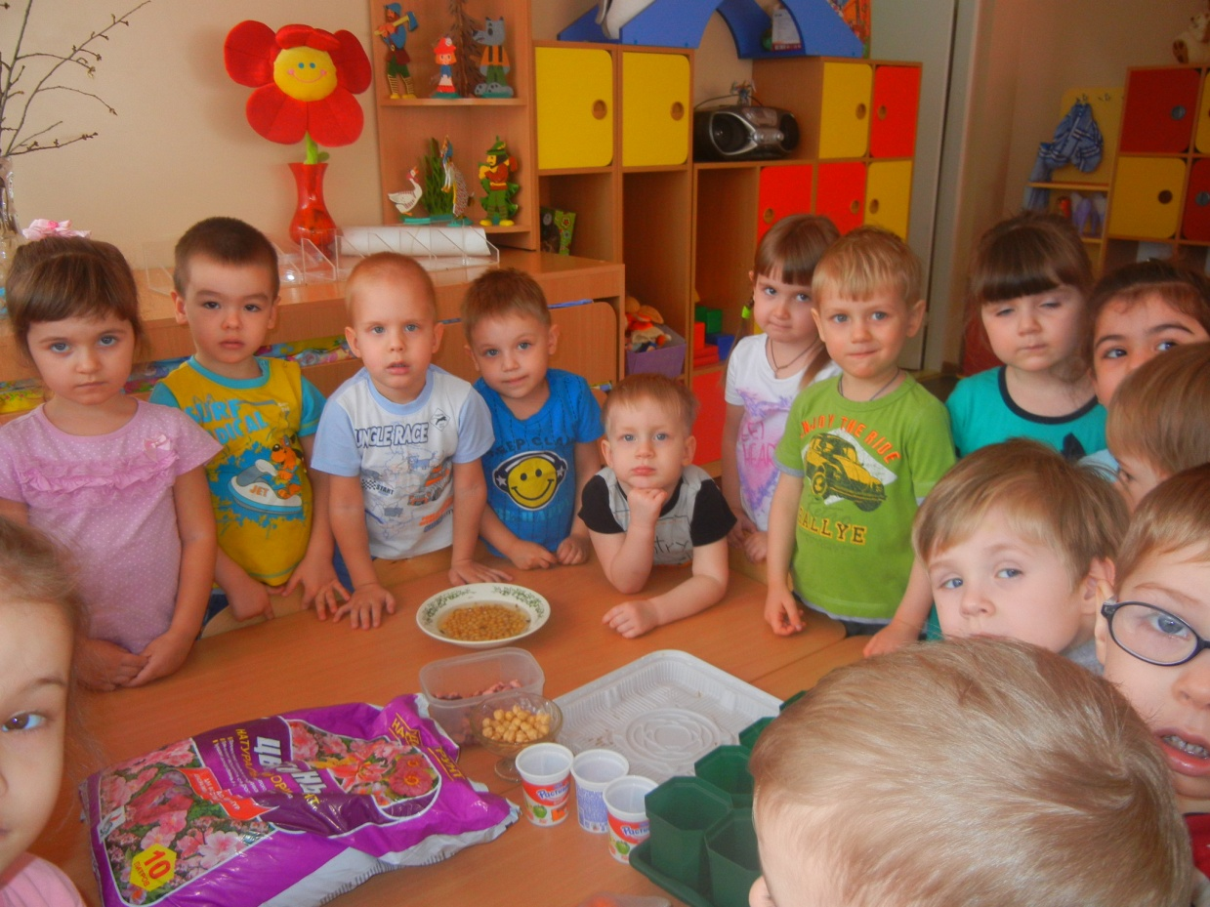
Это – наши дети, самое ценное, что у нас есть!
УМНЫЕ, ЛЮБОЗНАТЕЛЬНЫЕ, РАЗВИТЫЕ, ТАЛАНТЛИВЫЕ!!!

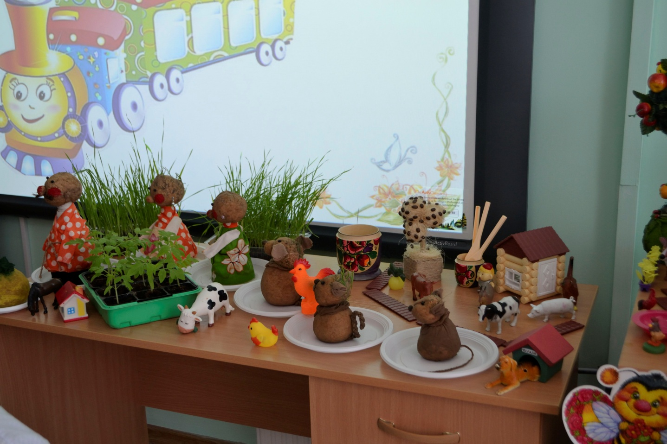
Это – территория творчества, самореализации, поиска и поддержки детской одарённости

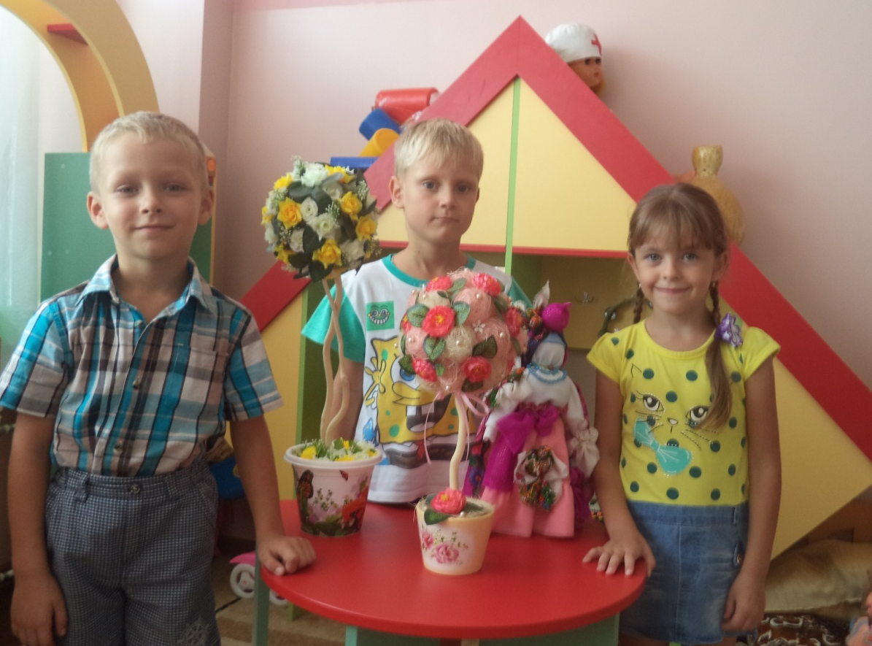

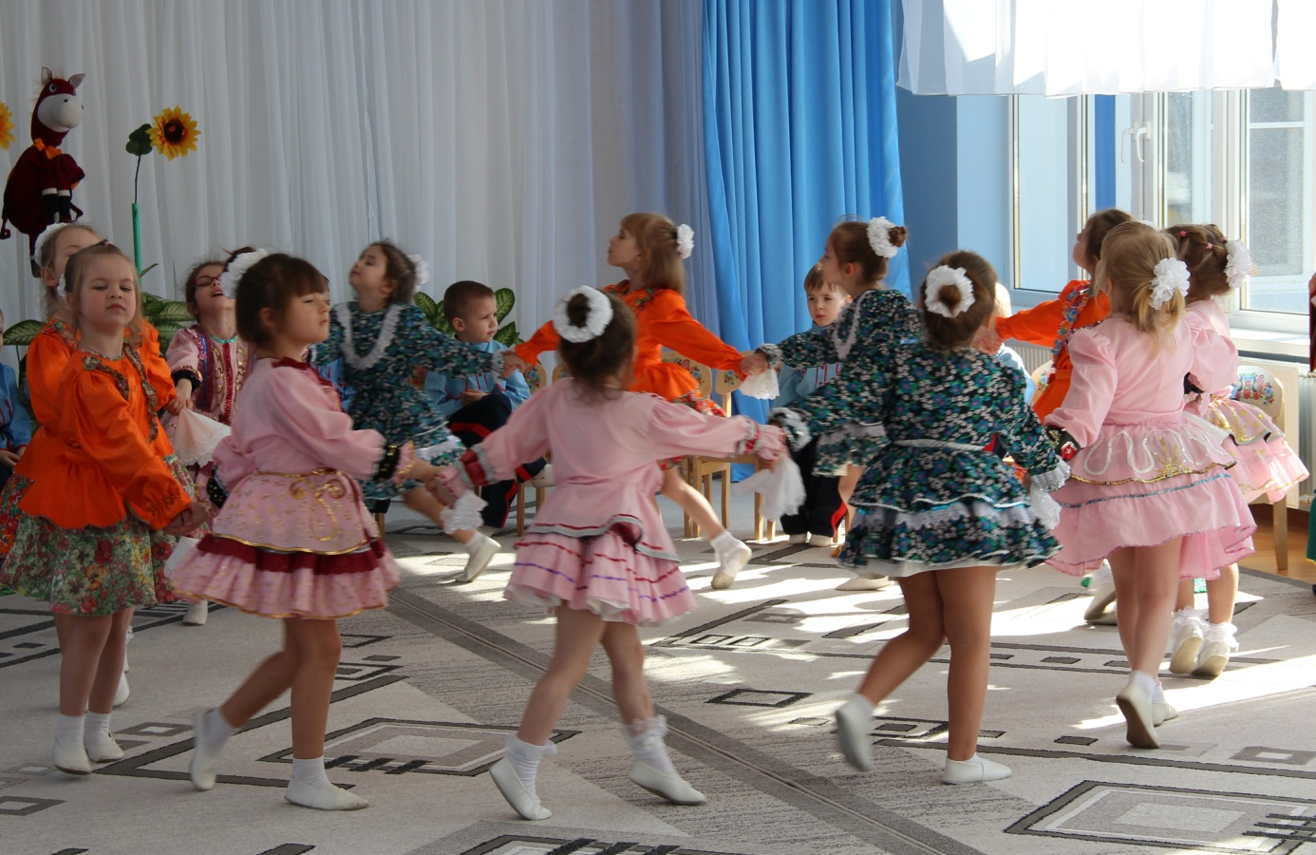

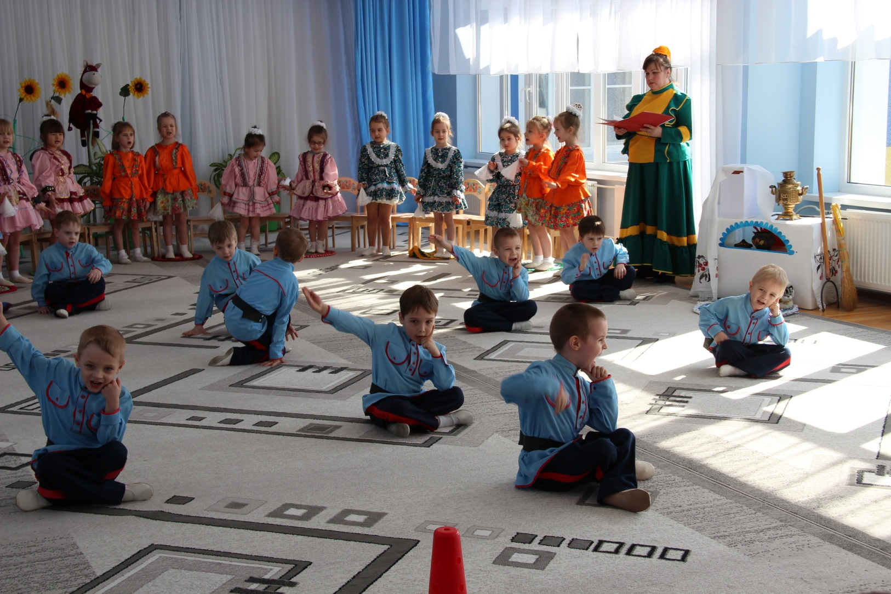

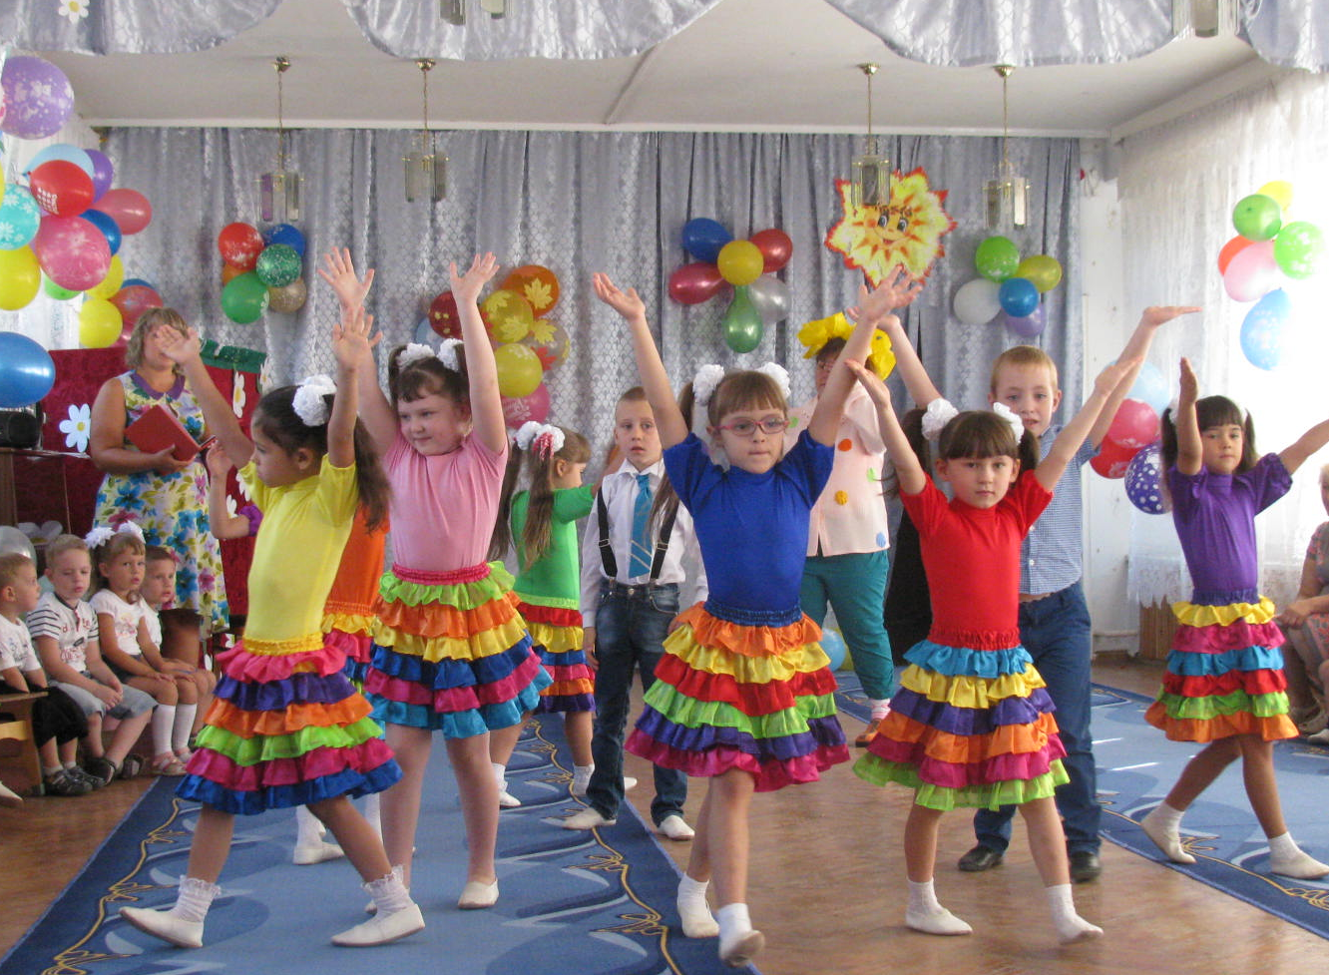
Это – особенный, неповторимый ДОМ Радости, Успеха, СЧАСТЛИВОГО ДЕТСТВА!
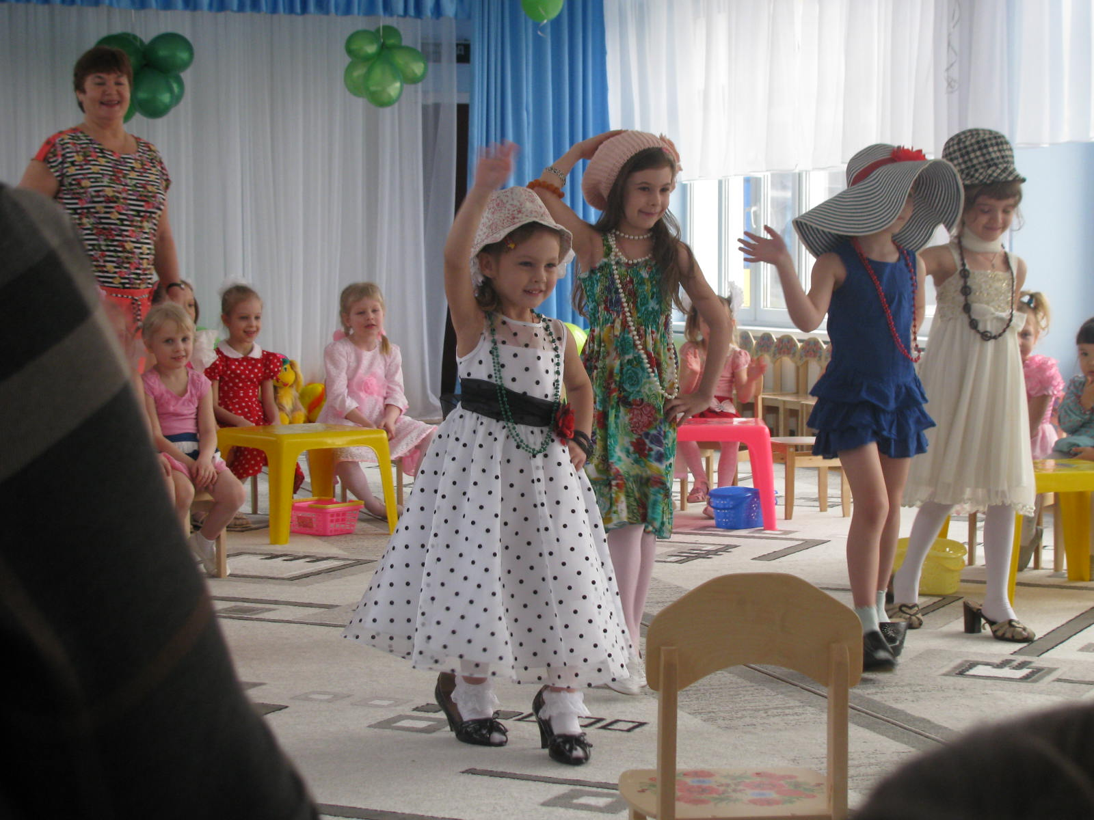
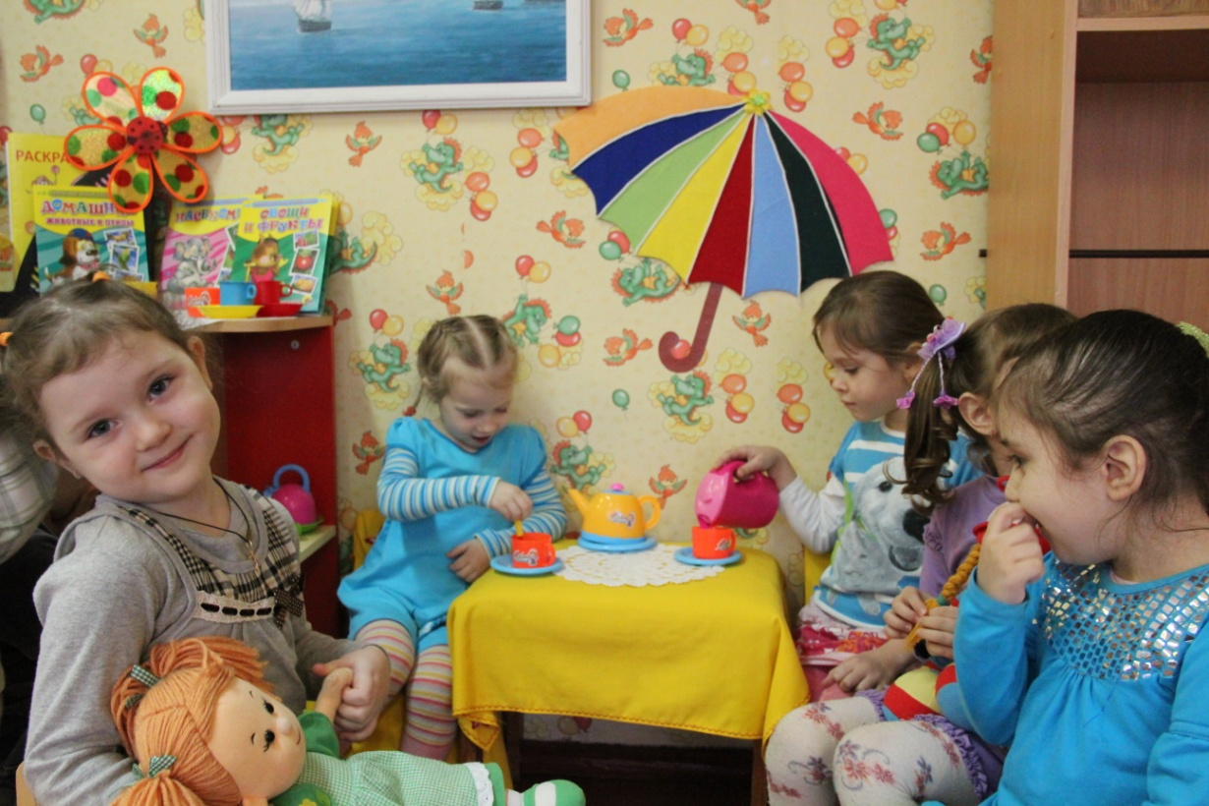

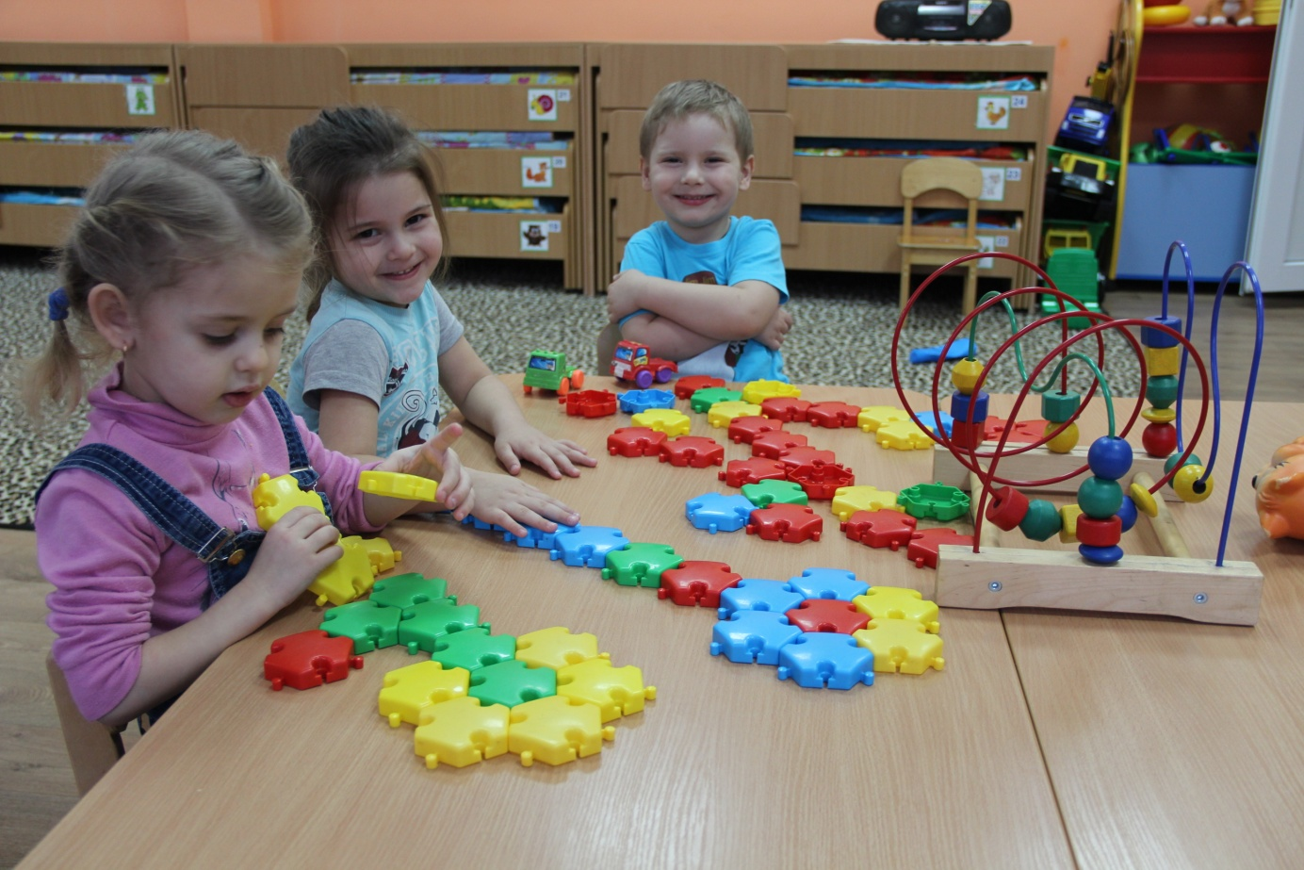

Это – территория развития интеллекта, формирования интереса, освоения нового через важнейший вид детской деятельности - игру
ЭТО – здоровые, активные дети, крепкие молодые родители, благоприятные условия для занятий физической культурой как в детском саду, так и в семье.
ЭТО – будущее нашей нации!

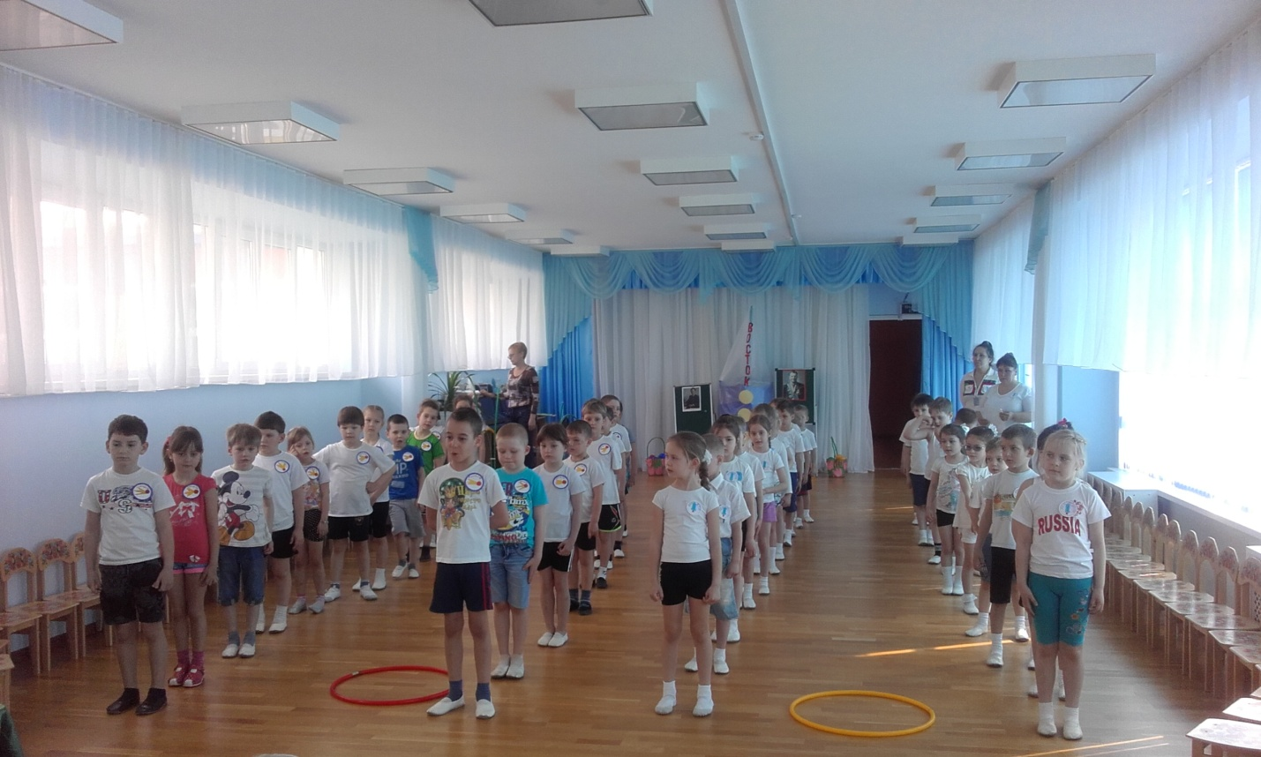
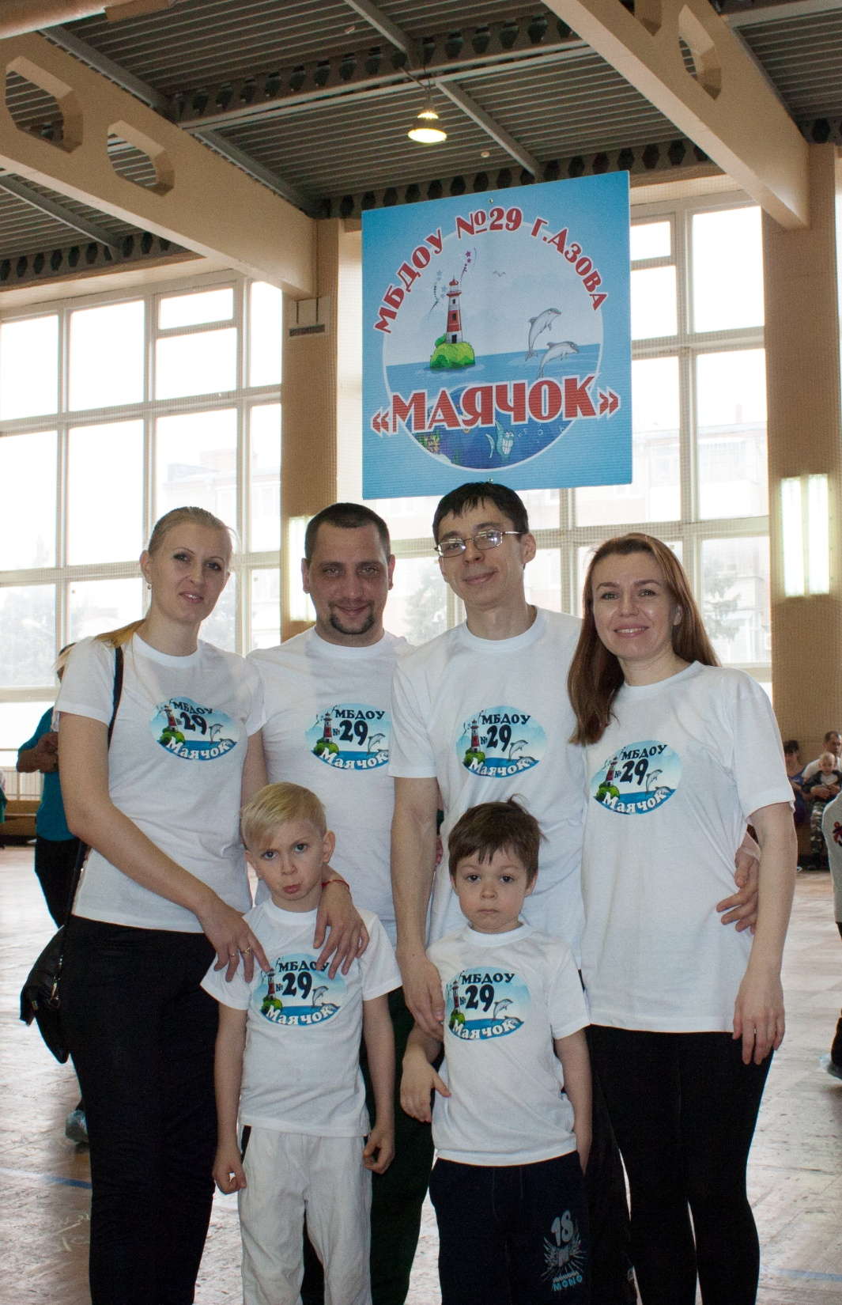
Важнейшим направлением инновационной деятельности в МБДОУ №29 г. Азова выступает ЗДОРОВЬЕСБЕРЕЖЕНИЕ. С 23 по 27 октября в ДОУ прошла МЕТОДИЧЕСКАЯ НЕДЕЛЯ (ПО ФИЗИЧЕСКОМУ РАЗВИТИЮ), посвящённая ДНЮ народного единства под названием «Я, ТЫ, ОН, ОНА – вместе дружная СТРАНА!»
Здоровьесберегающие технологи, как инновационная деятельность, прочно вошли в жизнь и очень востребованы в дошкольном мире. Педагоги МБДОУ №29 г. Азова широко применяют в практике эту инновацию.
Целью здоровьесберегающих технологий является обеспечение ребенку возможности сохранения здоровья, формирование у него необходимых знаний, умений, навыков по здоровому образу жизни.
Здоровьесберегающие педагогические технологии включают все аспекты воздействия педагога на здоровье ребенка на разных уровнях — информационном, психологическом, биоэнергетическом.

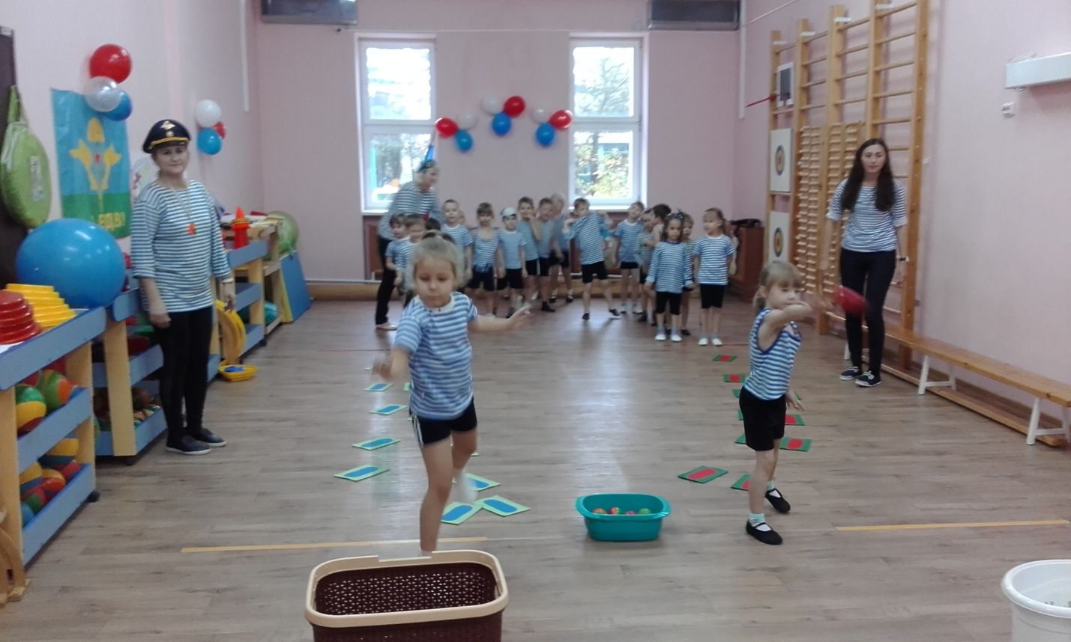
Заряд положительных эмоций, прекрасное настроение, чувство особенной мышечной усталости испытывают и дети, и воспитывающие взрослые в спортивном зале МБДОУ №29 г. Азова!
Растите, ДЕТИ, ЗДОРОВЫМИ, УМНЫМИ, СЧАСТЛИВЫМИ!!!

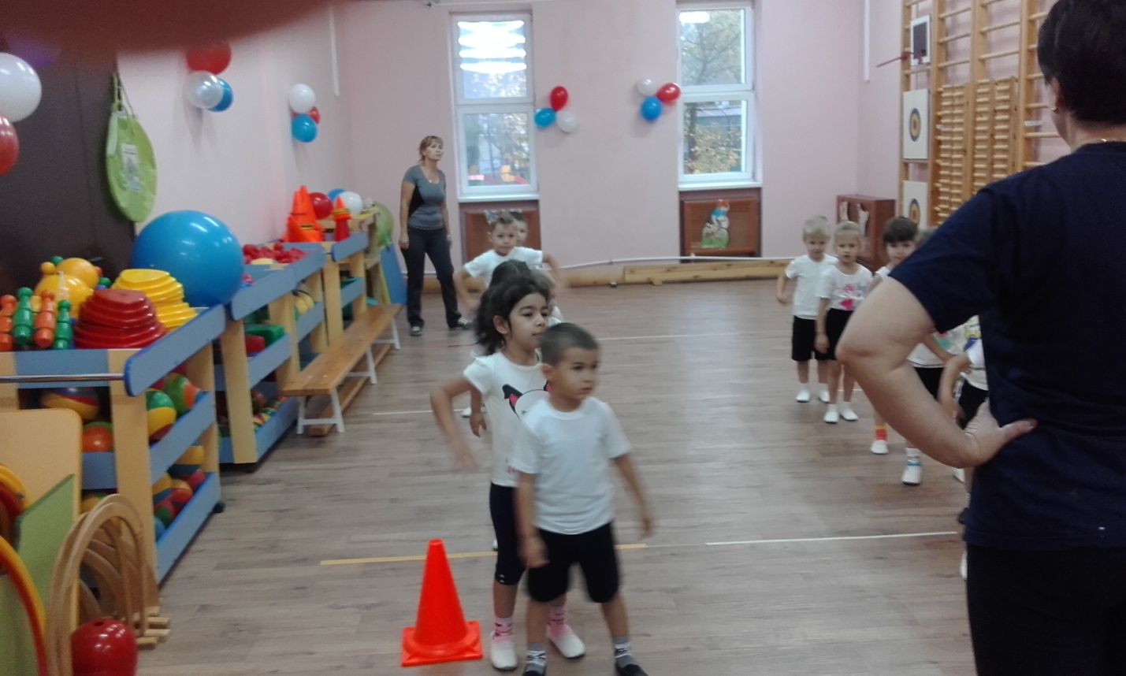

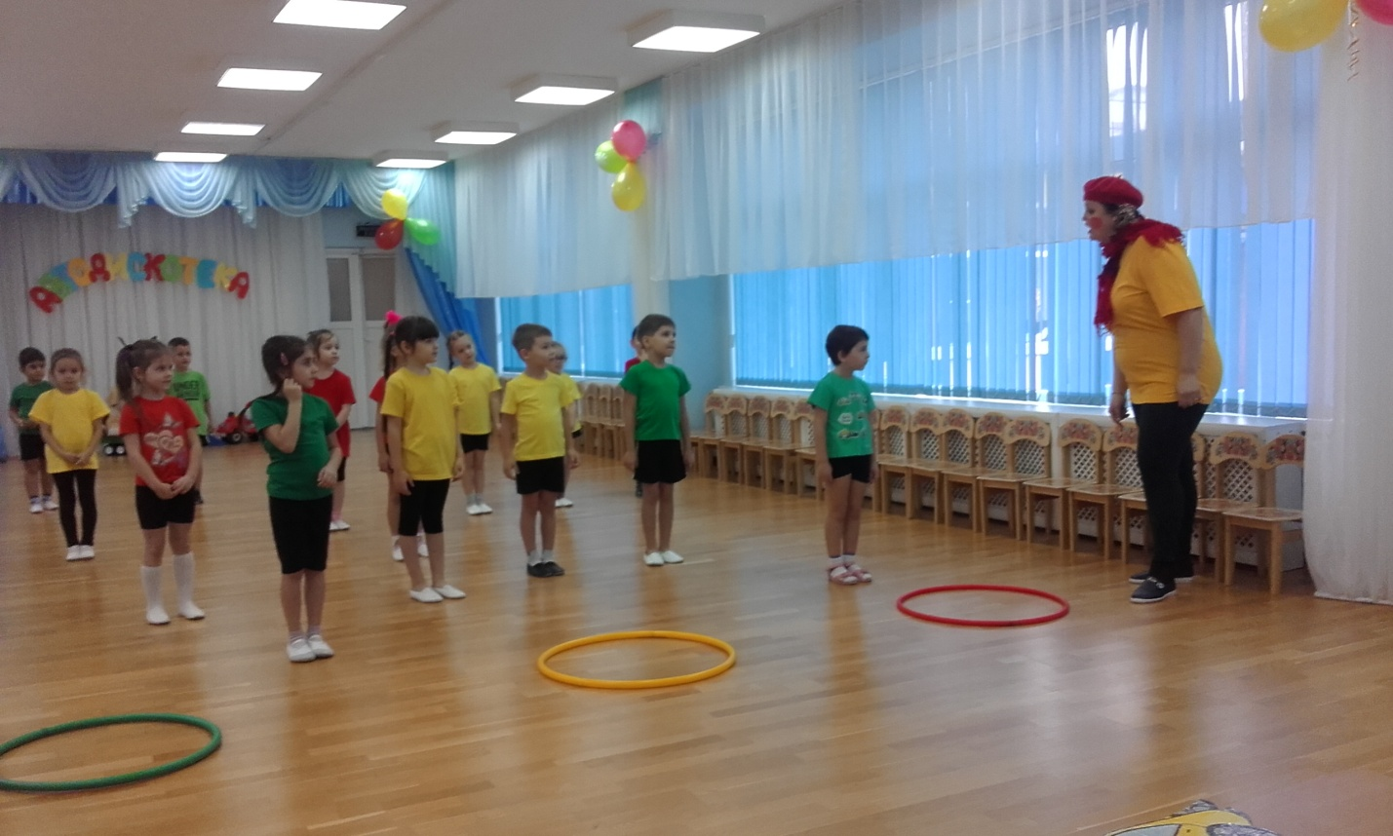

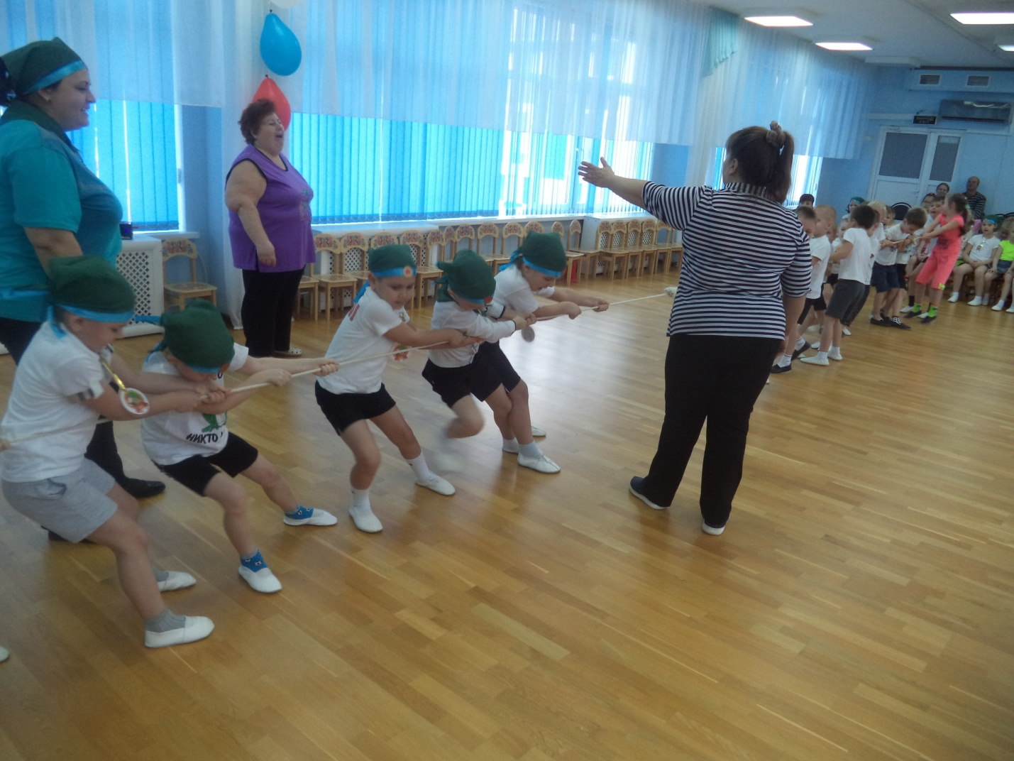

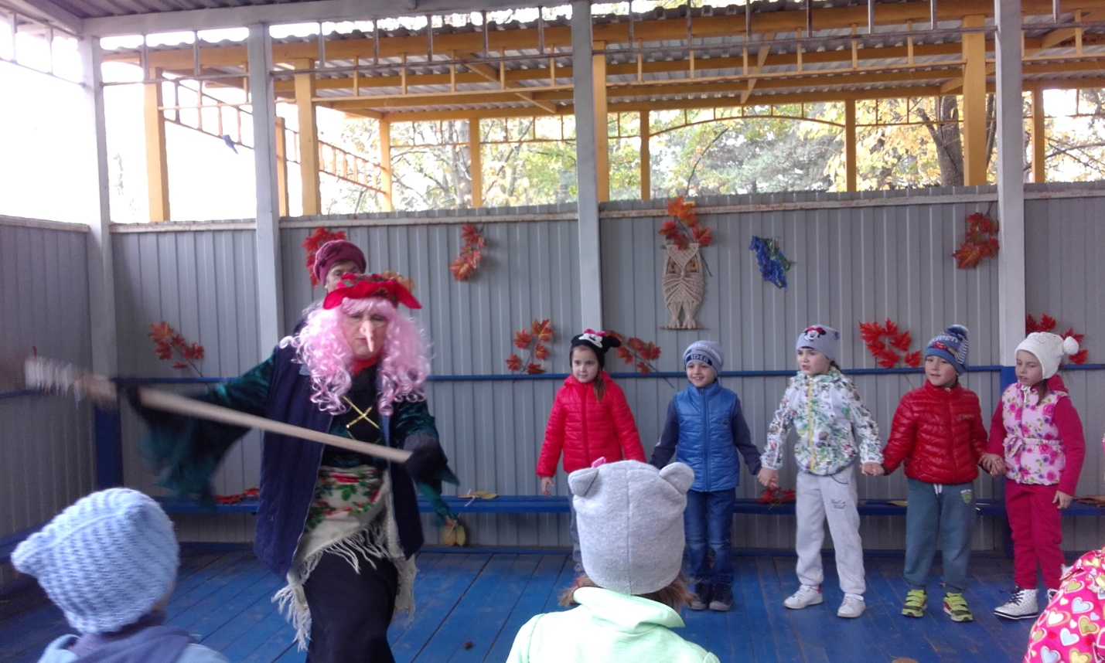

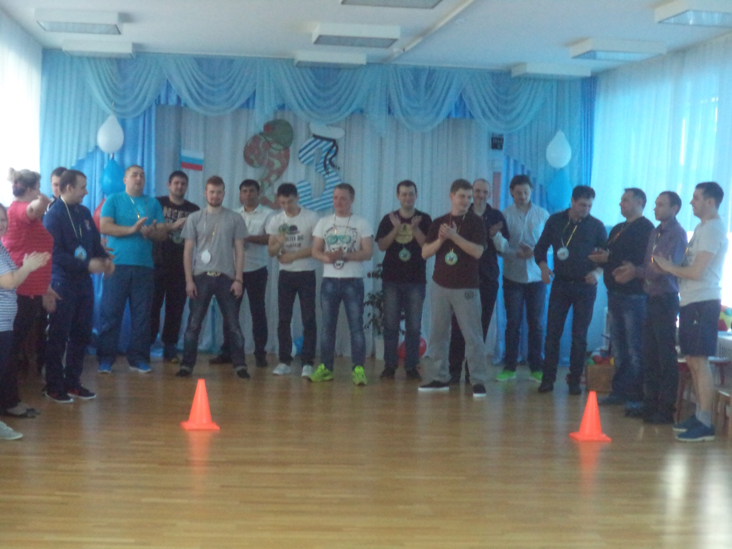
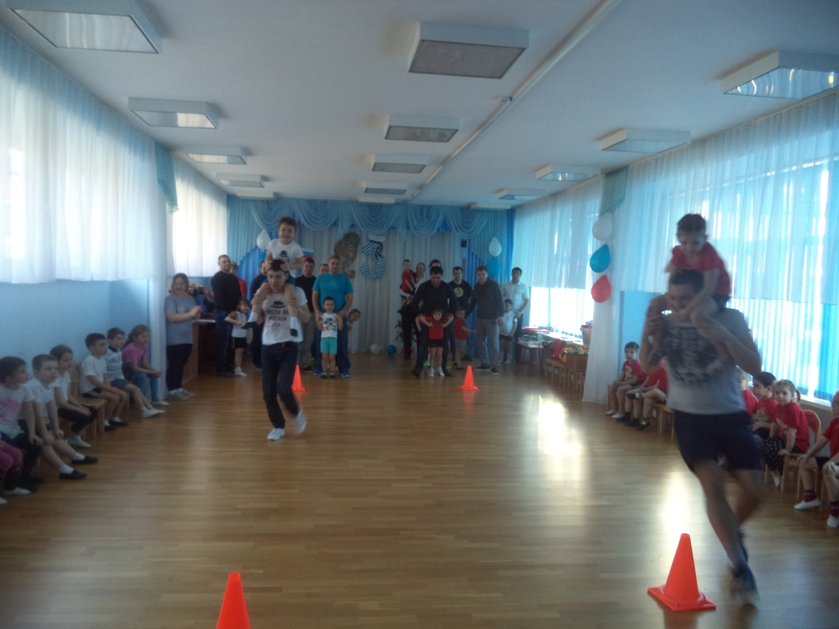
МЕТОДИЧЕСКАЯ НЕДЕЛЯ МБДОУ № 29 г. Азова (ПО ФИЗИЧЕСКОМУ РАЗВИТИЮ с 23.10 по 27.10. 2017г.) «Я, ТЫ, ОН, ОНА – вместе дружная СТРАНА!»
№/№ групп | Вид образовательной ситуации | Дата | Время | Место проведения
 | НОД по физическому развитию на свежем воздухе
5 | Школьная С.Ю., Мищенко Н.И. | 27.10 пятница | 10.00 | Спортивная площадка
4 | Савченко Л.П., Величко С.М. | 27.10 пятница | 10.30 | Спортивная площадка
18 | Кривунь Н.П., Быкова Н.А. | 27.10 пятница | 11.20 | Групповой участок
19 | Гончарова Е.П.
 | Подвижные игры на свежем воздухе
2 | Мурадова О.Б. | 26.10 четверг | 10.10 | Групповой участок
8 | Теренина С.Н. | 26.10.  четверг | 10.10 | Групповой участок
22 | Горшкова Н.П., Леонова В.С. | 26.10.  четверг | 10.10 | Групповой участок
 | Утренняя зарядка на свежем воздухе
1 | Зенкина О.А., Кулишенко О.В. | 27.10.  пятница | 8.15 | Групповой участок
17 | Татаринцева Г.И.
20 | Тищенко М.М., Баева М.Д. | 27.10.  пятница | 8.00 | Групповой участок
 | Суставная гимнастика после сна
13 | Артюх А.О. | 26.10.  четверг | 15.15 | Группа13  корпус литерБ
14 | Петренко И.С., Шумарова Е.А. | 26.10.  четверг | 15.30 | Группа № 14 корпус литерБ
 | Пальчиковая гимнастика
15 | Огурцова А.И., Моисеева И.А. | 25.10 среда | 9.10 | Группа № 15 корпус литерБ
16 | Монахова Е.А. | 25.10 среда | 9.20 | Группа № 16  корпус литерБ
23 | Романуша О.В. | 25.10 среда | 9.30 | Группа № 23 корпус литерБ
 | Открытые показы НОД в спортивном зале
3 | Карпенко М.И., Викерина Е.В. | 27.10.  пятница | 9.30 | Муз. зал  Корпус литерА
6 | Климова О.Н., Опрышко С.И. | 27.10.  пятница | 9.00 | Спортзал
21 | Спортивный досуг  «Делай, как Я, делай, как мы, делай лучше нас!»  (инструктор по физической культуре)  Иванова И.Н., Фролова Э.Н. | 26.10.  четверг | 9.30 | Спортзал
Разв Развитие МБДОУ №29 г. Азова - целенаправленный, закономерный, непрерывный и необратимый процесс перехода учреждения в качественно новое состояние, характеризующееся разноуровневой организацией, инновационной направленностью и постоянно расширяющимся потенциалом роста.
Физкультурно-оздоровительная работа в ДОУ осуществляется в системе инновационного педагогического и медицинского взаимодействия с опорой на семейное воспитание. Основными разделами работы педагогов по приобщению детей к нормам безопасной жизнедеятельности, сохранению и укреплению психического и физического здоровья детей являются:
- Формирование навыков самосохранения жизни и здоровья дошкольников в социально-опасных ситуациях (природного, бытового и социального характера), воспитание культуры здоровья и собственной безопасности.
- Активизация физкультурно-оздоровительной работы через формирование устойчивого интереса к физической культуре и спорту.
- Обеспечение плотной двигательной активности детей в течение дня.
- Проведение закаливающих мероприятий.
- Организация рационального питания, строгое соблюдение режима дня.
- Система психологической помощи дошкольникам.
- Диагностика физического развития и психоэмоционального состояния детей.
- Взаимодействие с семьями воспитанников по приобщению к ЗОЖ, массовой культуре спорта.

